Eres historiador y sociólogo experto en relaciones entre España y América Latina. Participas en una conferencia sobre la Conquista de América. Los documentos iconográficos del dossier te serán útiles para organizar e ilustrar tu charla.

Criterios de evaluación:
- Referencias a datos históricos, sociales y económicos relacionados con la conquista de forma correcta y detallada; Reutilización de expresiones y vocabulario trabajados en clase (4 puntos).
- Empleo de tiempos del pasado y presente (concordancia) (4 puntos).
- Empleo de expresiones para comparar (2 puntos).
- Empleo de conectores. (2 puntos)
- Respeto de la tarea y empleo de todos los documentos de apoyo. (2 puntos)
- Corrección lingüística y coherencia (organización del discurso).(2 puntos)
- Pronunciación y entonación. (4 puntos)

E
VALUACIÓN
S
OMATIVA
:

E
XPRESIÓN
O
RAL EN CONTINUO

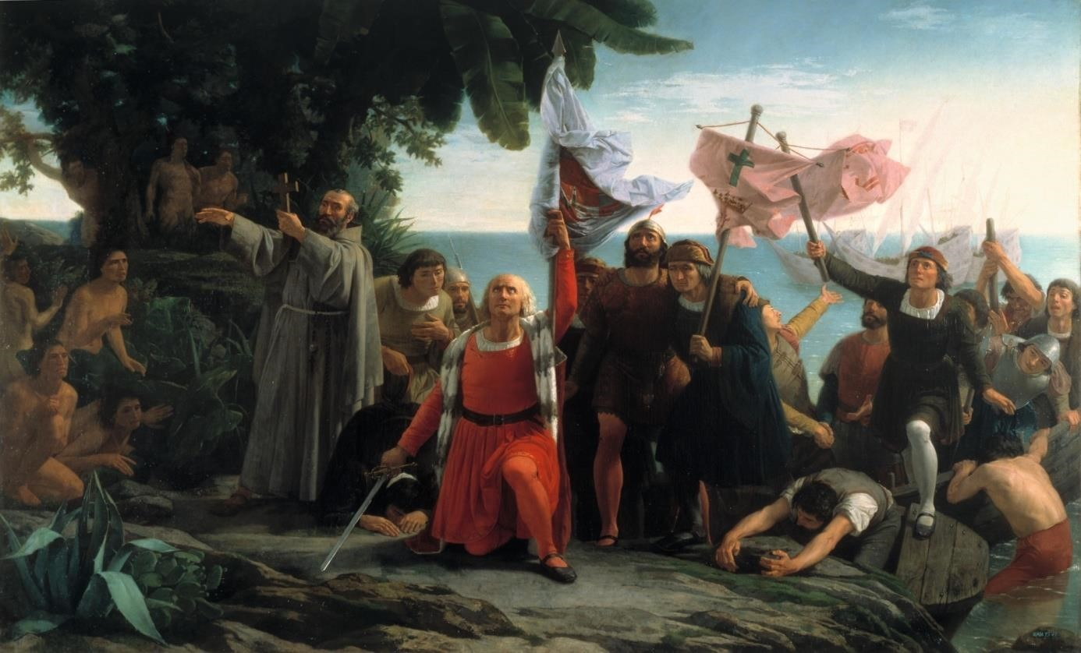
Primer desembarco de Cristóbal Colon en América, óleo sobre lienzo 330x545, Dioscoro Teofilo, Museo del Prado, Madrid http://urlz.fr/6FWk

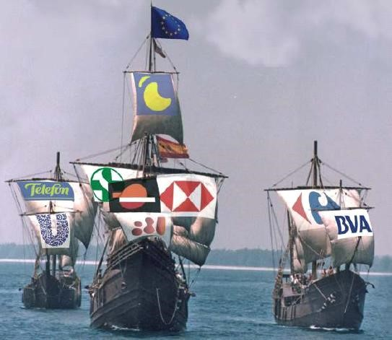
http://urlz.fr/6FW7

OMAL/Paz con Dignidad
http://vozentrerriana.blogspot.fr/2010/07/el-segundo-desembarco.html

http://colectivosolidaridadpueblosindigenas.blogspot.fr/2009/04/multinacionalesespanolas-en-america.html

